Конфигурации планет

Порядок планет:  Меркурий  Венера  Земля  Марс  Юпитер  Сатурн  Уран  Нептун | Внутренние(нижние) планеты – планеты, орбиты которых расположены внутри земной орбиты  Внешние (верхние) планеты – планеты, орбиты которых расположены за орбитой земли.

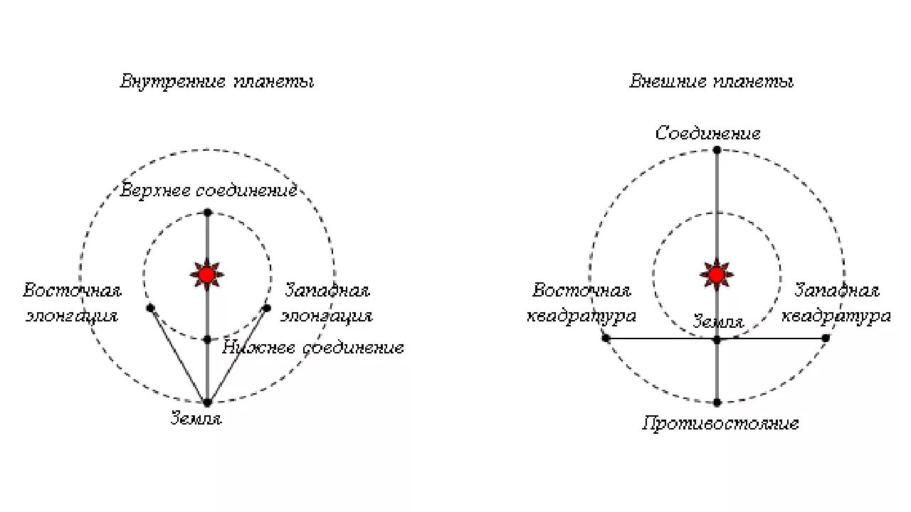
Конфигурации – характерные взаимные расположения планет относительно Земли и Солнца.

Внутренние планеты – колебательное движение около солнца
Конфигурации | Положение планеты | Условия видимости
1 – верхнее соединение | Планета за солнцем | Не видно
2 – нижнее соединение | Планета перед солнцем | Ночью –не видна  Днем – иногда на фоне солнца
3 – западная элонгация | Угловое удаление планеты от солнца | Видна на востоке, утром перед восходом Солнца. лучшая видимость
- 4 – восточная элонгация | Угловое удаление планеты от солнца | Видна на западе, вечером после захода Солнца лучшая видимость
Внешние планеты – петлеобразное движение
1 - противостояние | Противоположно солнцу | Полностью освещена солнцем.  Всю ночь, лучшая видимость, самое малое расстояние до земли
2- соединение | За солнцем на прямой земля-солнце | Не видна
3- Западная квадратура | На угловом удалении солнца 90⁰ | Восходит около полуночи, видна перед восходом на востоке
4 –восточная квадратура | На угловом удалении солнца 90⁰ | Заходит около полуночи, видна на западе после захода солнца

Парад планет – астрономическое явление, при котором несколько выстраиваются в линию, оказавшись по одну сторону от Солнца. Бывает большой и малый парад планет.

Малый парад – четыре планеты (Венера, Марс, Меркурий, Сатурн) выстраиваются в одну линию. Происходит 1 раз в год.

Большой парад – шесть планет (Земля, Венера, Марс, Юпитер, Сатурн, Уран) выстраиваются в одну линию. Происходит 1 раз в 20 лет.

Вопросы для самопроверки:
- Что такое внутренние планеты? Какие планеты относятся к внутренним?
- Что такое внешние планеты? Какие планеты относятся к внешним?
- Что такое конфигурация планет?
- Виды конфигураций внутренних планет? Каковы условия видимости планет в каждой конфигурации?
- В какой конфигурации внутренние планеты имеют лучшую видимость?
- Виды конфигураций внешних планет? Каковы условия видимости планет в каждой конфигурации?
- В какой конфигурации внешние планеты имеют лучшую видимость?
- Что такое парад планет?
- Какие планеты принимают участие в малом параде планет? Как часто он происходит?
- Какие планеты принимают участие в большом параде планет? Как часто он происходит?

